МИНИСТЕРСТВО СЕЛЬСКОГО ХОЗЯЙСТВА
РОССИЙСКОЙ ФЕДЕРАЦИИ

ДЕПАРТАМЕНТ ТЕХНИЧЕСКОЙ ПОЛИТИКИ

ФГУ «ПОДОЛЬСКАЯ ГОСУДАРСТВЕННАЯ ЗОНАЛЬНАЯ МАШИНОИСПЫТАТЕЛЬНАЯ СТАНЦИЯ»

ПРОТОКОЛ ИСПЫТАНИЙ

№ 09-34-03 (4020143)

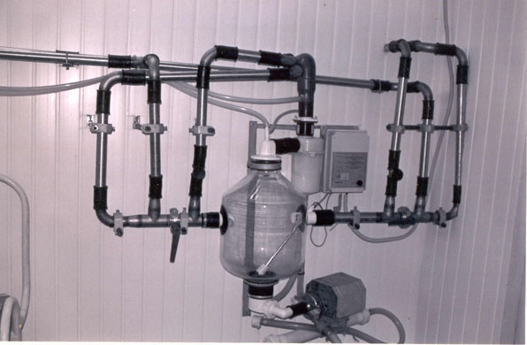

Агрегат доильный с молокопроводом АДМ-200

Изготовитель (разработчик) | Адрес
Московский Государственный агроинженерный университет  им. В.П. Горячкина (МГАУ) | 127550 г. Москва  ул. Тимирязевская, д.58

Результаты испытаний (краткие)
Агрегат доильный с молокопроводом АДМ-200
Назначение | Агрегат доильный с молокопроводом АДМ-200 предназначен для машинного доения коров в молокопровод при привязном содержании животных.

Качество работы:
рабочее вакуумметрическое давление, кПа |  |  | 48
пропускная способность за 1 час основного времени, короводоек |  |  | 111
Условия эксплуатации:
величина обслуживаемого поголовья, коров |  |  | 200
количество дояров, чел. |  |  | 4
Агрегатирование:
установленная мощность, кВт |  |  | 8,75
трудоемкость ежесменного ТО, чел.ч. |  |  | 0,1
эксплуатационная надежность |  |  | хорошая
удобство управления |  |  | удобно
безопасность выполнения работ |  |  | обеспечена

Описание конструкции машины
Агрегат доильный с молокопроводом АДМ-200 состоит из следующих основных составных частей: доильной аппаратуры, линейного вакуумпровода из оцинкованных труб диаметром 40 мм. И магистральным вакуумпроводом 75 мм (ПВХ), вакуумной установки УВВ-Ф-60 (2 шт.), устройства промывки, молокопровода из нержавеющей стали диаметром 40 мм, кранов, муфт, дозаторов.
Транспортный молокопровод располагается на высоте не менее 2,7 м для проезда мобильного кормораздатчика.

Техническая характеристика
Показатели | Численные значения
Тип и марка доильного аппарата | Доильный аппарат «Нурлат», состоящий из подвесной части аппарата «Нурлат» и пульсатора попарного действия фирмы  «INTERPULS»
Количество доильных аппаратов на установку, шт | 12
Производительность вакуумных установок, м³/ч | 126

Результаты испытаний
Качество работы | Рабочее вакуумметрическое давление – 48 кПа, пропускная способность за 1 час основного времени – 111 короводоек, удельный расход электроэнергии – 0,09 кВт.ч/короводойку.
Безопасность движения: | Стационарный молокопровод.
Техническое обслуживание | Содержится достаточно сведений по эксплуатации.

Заключение по результатам испытаний
Агрегат доильный с молокопроводом АДМ-200 поставить на производство, устранив выявленные недостатки.

Испытания проведены: | ФГУ «Подольская государственная зональная машиноиспытательная станция»  142184 г. Климовск-4, Московская область
Испытания провел: | К.И. Каплиев
Источник информации: | Протокол испытаний № 09-34-03 (4020143)  от 26 декабря 2003 года.

